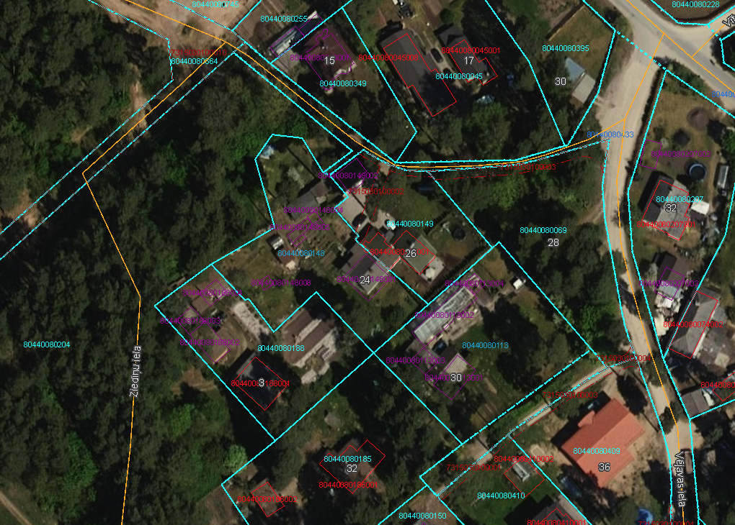

2. pielikums

Ādažu novada pašvaldības domes 26.06.2025. sēdes lēmumam Nr.__ «DOKREGNUMURS»

Attēls 1 - Zemesgabala novietojums kadastrā

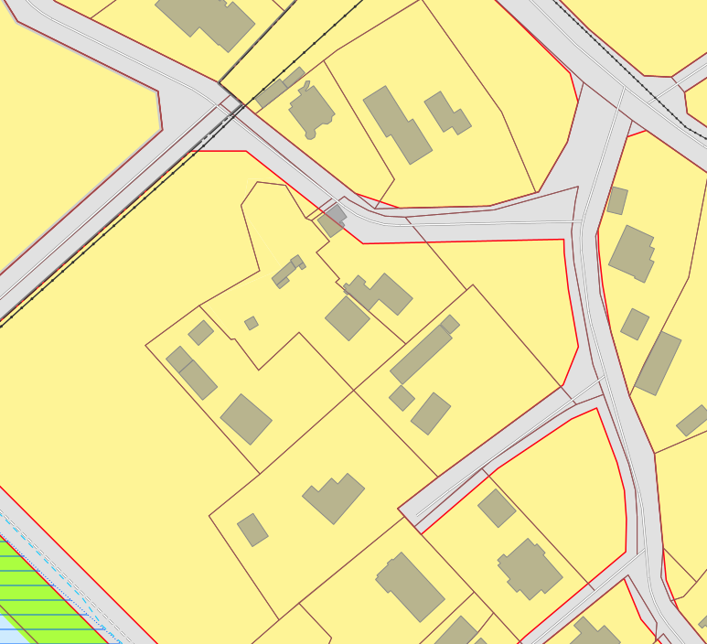

Attēls 2 – Zemesgabala TIAN

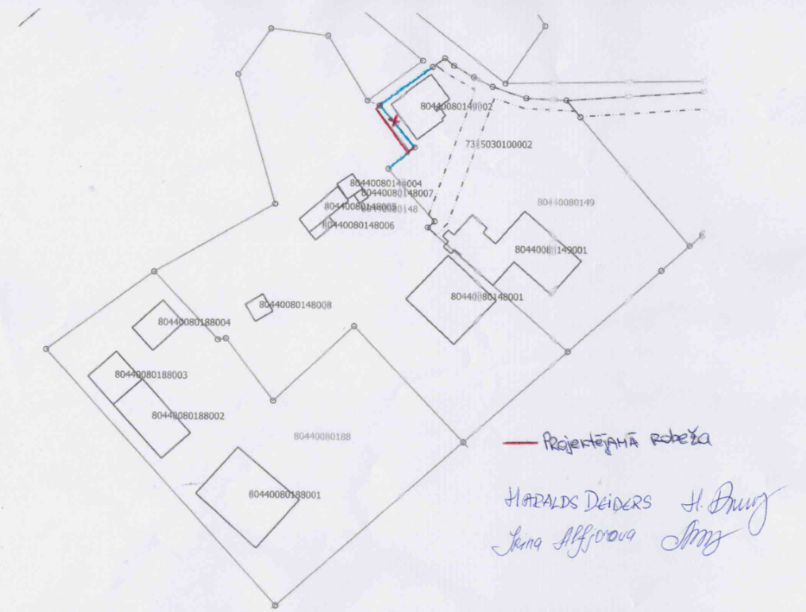

Attēls 3 – Zemesgabala sadalījuma priekšlikums